Федеральное агентство связи
Ордена Трудового Красного Знамени
Федеральное государственное бюджетное образовательное учреждение высшего образования
«Московский технический университет связи и информатики»

Кафедра Информатики

Отчет по лабораторной работе №1
по предмету «Кроссплатформенные технологии программирования»
на тему:
«Основы синтаксиса JAVA»

Выполнил: студент группы БВТ 1803
Чикобава Ника
Руководитель:
Полянцева Ксения Андреевна

Москва 2020

Цель работы
Изучить основы синтаксиса JAVA с помощью нескольких простых задач программирования. Узнать, как использовать компилятор JAVA и виртуальную машину JAVA для запуска программы.
Задание 1
Создать программу, которая находит и выводит все простые числа.
Код программы
package com.company;
import java.util.Scanner;
public class Primes {
public static void main(String[] args) {
System.out.print ("Введите любое положительное число: ");
//считываем введенное слово
Scanner s = new Scanner(System.in);
//заносим слово в переменную n
int n = s.nextInt();
// выводим значения, которые IsPrime () посчитал простыми
System.out.print("Список простых чисел " + "до " + n + ": ");
for (int i =2; i<=n;i++){
if (isPrime(i)) {
System.out.print(i + " ");}}}
// производим проверку, являются ли числа простыми
public static boolean isPrime(int n) {
if (n <= 1) {
return false;}
for (int i = 2; i < n; i++) {
if (n % i == 0) {
return false;}}
return true;
}
}

Результат работы кода
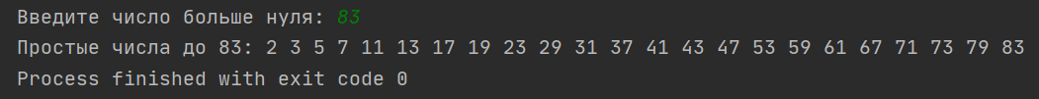
Рисунок 1 - Пример с числом 83
Задание 2
Написать программу, показывающую является ли строка палиндромом.
Код программы
package com.company;
import java.util.Scanner;
import java.lang.String;
public class Palindrom {
public static void main(String[] args){
System.out.print("Введите слово для проверки: ");
//считываем введенное слово
Scanner scan = new Scanner(System.in);
//заносим слово в переменную s
String s=scan.next();
// передаем это значение в класс
isPalindrom(s);}
public static String reverseString(String s){
//создаем пустую строку, в которую позднее занесем перевернутую введенную строку
String r = "";
// переворачиваем строку
for (int i=s.length()-1; i>=0; i--)
//записываем символы в переменную r
r += s.charAt(i);
return r;}
public static Boolean isPalindrom(String s) {
// производим проверку, совпадает ли введенное слово с перевернутым
if(s.equals(reverseString(s))){
System.out.println("Палиндром");}
else {
System.out.println("Не палиндром");}
return s.equals(reverseString(s));
}
}
Результат работы кода
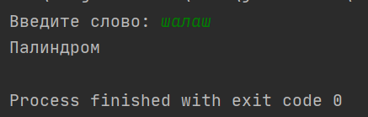
Рисунок 2 - Пример со словом шалаш
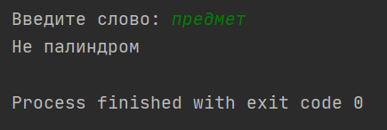
Рисунок 3 - Пример со словом предмет

Вывод
В ходе выполнения лабораторной работы были изучены основы синтаксиса JAVA с помощью нескольких простых задач программирования, таких как поиск простых чисел и определение палиндрома.

